Bildaufstellung Polyflor Bloc

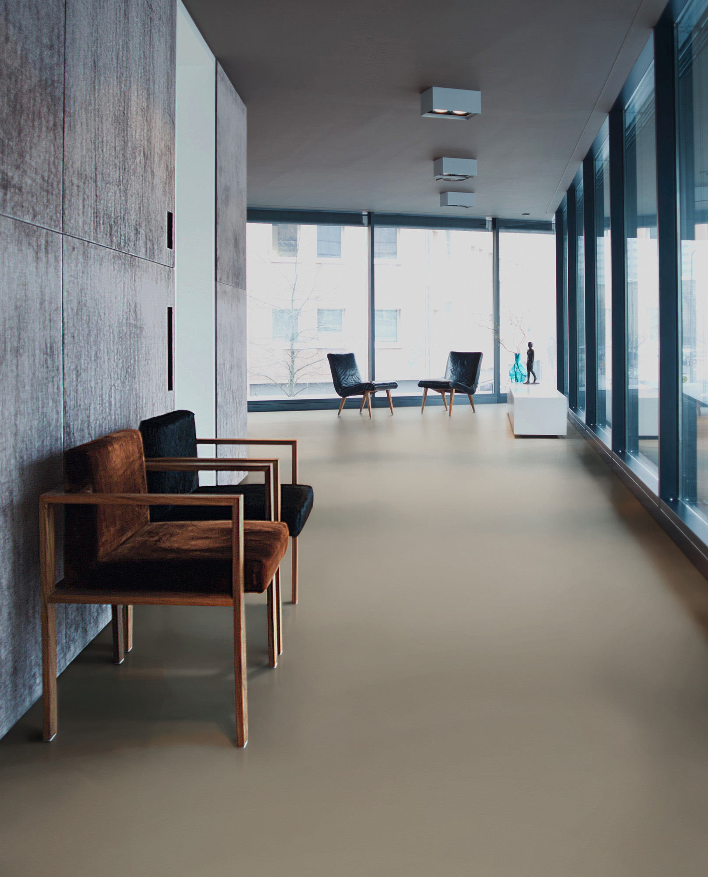
Bild Nr. 1
POLYFLOR BLOC 1.jpg
16 attraktive Uni-Farben kennzeichnen die neue Kollektion POLYFLOR BLOC von objectflor (Clay Deep, Farb-Nr.9946).

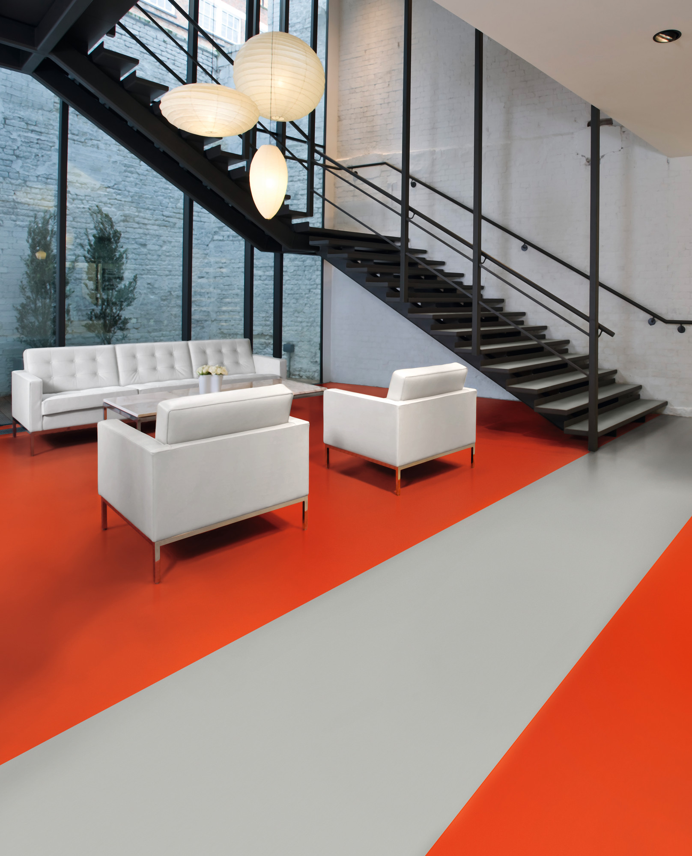
Bild Nr. 2
POLYFLOR BLOC 2.jpg
POLYFLOR BLOC eignet sich für den Einsatz in stark frequentierten Objekten. Die robuste 0,7 Millimeter starke Nutzschicht des heterogenen Vinyl-Bodenbelags ist komplett durchgefärbt (Studio Grey, Farb-Nr.9933 und Red Beacon, Farb-Nr. 9948).


Bild Nr. 3
POLYFLOR BLOC 3.jpg
Die Farbpalette von POLYFLOR BLOC beinhaltet viele Trendfarben in natürlichen Tönen wie Beige, Grau und Grün (Soft Moss, Farb-Nr. 9942).

